¿Cómo se calcula la base reguladora de ERTE para un trabajador tiempo parcial a horas o a días?

a3ASESOR | nom

Explicación del proceso
Para calcular la Base Reguladora en situación de ERE de un trabajador a tiempo parcial a horas o a días, la aplicación realizará la siguiente fórmula:
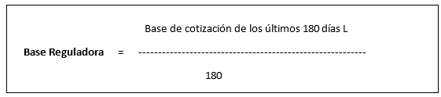

Por lo tanto, tendrá en cuenta las bases de cotización de tantas nóminas como sea necesario hasta alcanzar los 180 días laborales (Tipo L).

Veamos un ejemplo
- Trabajador tiempo parcial a horas que trabaja de lunes a domingo y tiene marcado el indicador de “Aplicar prorrateo sobre los conceptos de cobro. Porcentaje a aplicar" y tiene informado un 75%.
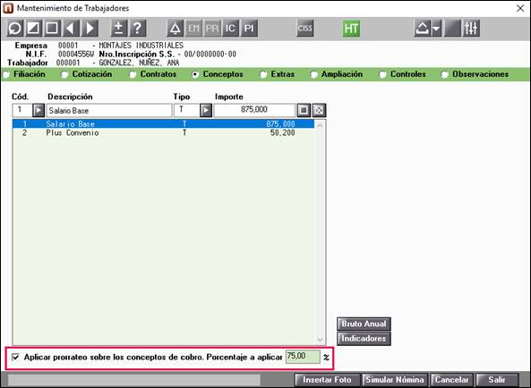
- El trabajador inicia una situación de ERE total el día 08/01/2018, para calcular la base reguladora de esta situación se tendrá en cuenta la base de cotización de los últimos 180 días laborables.
- Como el trabajador inicia el ERE el día 8 de Enero, se tendrá en cuenta la base de cotización de los días laborables desde el día 7 de Enero hacía atrás.
Para obtener la información podemos acceder al punto "Datos/Históricos/Datos de Cobro" y al seleccionar la paga mensual correspondiente, desde el apartado "Datos Periodo" podremos comprobar los días laborables, y en el apartado de "Bases/Imp. Varios" obtener la base de cotización, de los diferentes meses.
Siguiendo nuestro ejemplo, accedemos al punto “Datos/ Históricos/ Datos de Cobro” e indicamos la nómina del mes de enero.
Al posicionarnos en la pestaña “Datos período” visualizamos la columna “Días L” con la siguiente información:
- Días L = 6 días (2 de Enero al 7 de Enero)

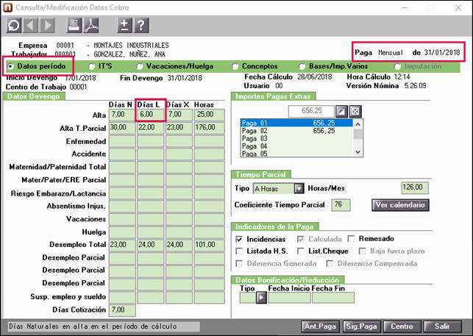
Asimismo, desde la pestaña “Bases/ Imp. Varios” podrá visualizar la información correspondiente a las bases de cotización.
En nuestro ejemplo el importe de base de cotización en el mes de Enero es el siguiente:
- Base de cotización = 195,09 euros

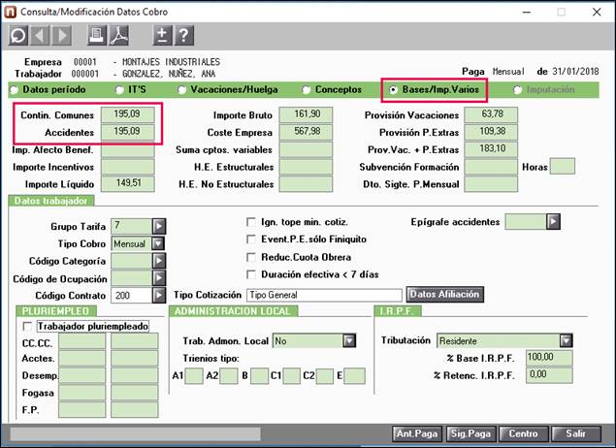

La siguiente nómina a comprobar sería la nómina de Diciembre del 2017:
- Días L = 28 días
- Base de cotización = 1.018,83
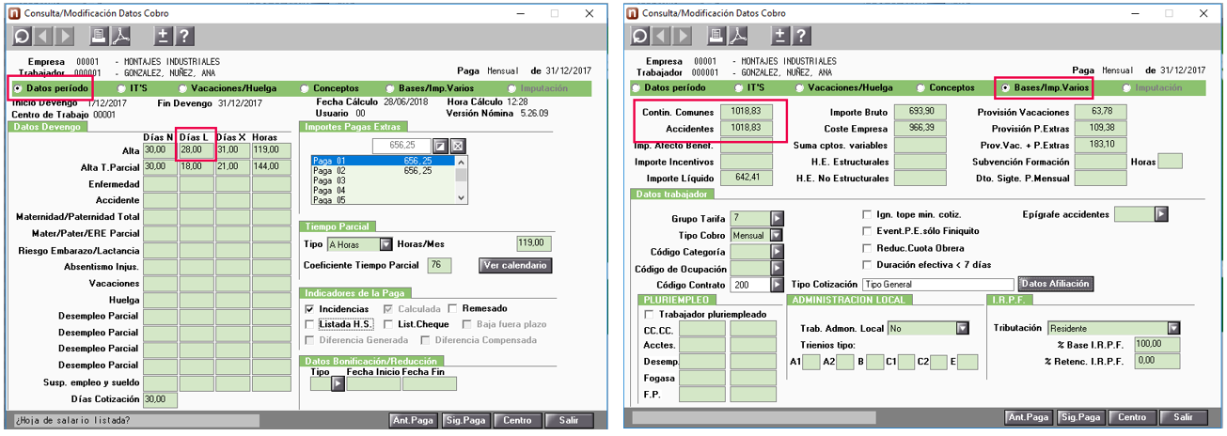

De esta forma, se obtendrá la información todos los meses en el Histórico de Cobro del trabajador:
Noviembre 2017
- Días L = 29 días
- Base de cotización = 1018.83 euros

Octubre 2017
- Días L = 30 días
- Base de cotización = 1018.83 euros

Septiembre 2017
- Días L = 30 días
- Base de cotización = 988.69 euros

Agosto 2017
- Días L = 30 días
- Base de cotización = 988.69 euros
Total Días Laborables = 153 días (6 enero +28 diciembre +29 noviembre +30 octubre +30 septiembre +30 agosto)
*Julio 2017
En el mes de Julio del 2017 de los 31 días Laborables se tendrá en cuenta 27 días Laborables, que son los días que faltan para llegar a los 180 días para el cálculo de la Base Reguladora del ERE.
En ese caso, se cogerá la parte proporcional de la base de cotización en función de los 27 días laborables.
- Base de cotización: 988.69 / 31 días laborables x 27 días L = 861.12 euros

Una vez obtenido la base de cotización de los últimos 180 días laborables ya se podría aplicar la fórmula:
Bases de cotización de los últimos 180 días L = 6.090,08 €
Suma Total de bases: 195,09 Enero + 1018,83 Diciembre + 10183,83 Noviembre + 1018,83 Octubre + 988,69 Septiembre + 988,69 Agosto + 861,12 Julio = 6090,08 euros
Base reguladora ERE = 6090,08 / 180 días = 33,8337

Expediente Regulación Temporal de Empleo: Casos Prácticos con la opción I en el centro de trabajo

Vamos a ver, mediante un ejemplo, cómo se refleja la situación de Expediente de Regulación Temporal de Empleo Parcial y Total, con la opción I seleccionada en el Centro de Trabajo:
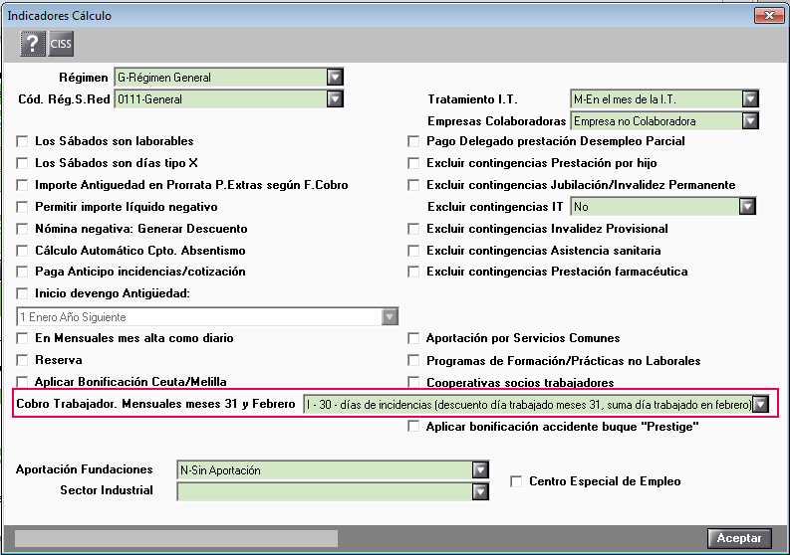

Caso práctico 1: Trabajador con Expediente de Regulación Temporal de Empleo Parcial
Trabajador de cobro mensual que inicia un ERTE de tipo Parcial (reducción de jornada del contrato de trabajo), con fecha 21/08/2016. Le hemos informado la incidencia 14- Inicio Expediente Regulación, con una situación de Desempleo Parcial del 30%.

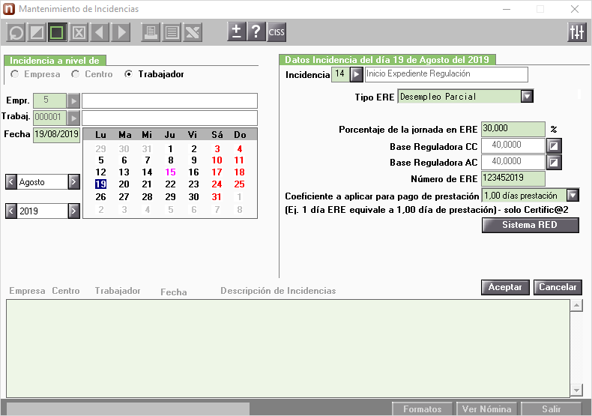

A tener en cuenta...
De forma automática, la aplicación calcula las bases reguladoras para la cotización del ERTE. No obstante, si lo deseas, puedes modificarlas pulsando el botón de "Modificación" e informando el nuevo importe.
La hoja de salario se visualizará de esta forma:

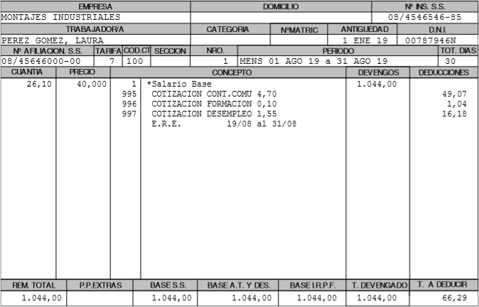

- Cálculo de los días de alta:
Se tendrá en cuenta si el tipo de cobro del trabajador es mensual o diario. En este ejemplo, el trabajador es mensual y en el centro de trabajo está informada la opción I. Por lo tanto, se aplicará la siguiente fórmula para el cobro de los días de alta:
30 – días en situación de ERTE = días en situación alta
30 – 13 días (19 al 31 de agosto) = 17 días de alta al 100%
Del 19 al 30 de agosto trabajará el 70% de su jornada.
17 días + (13 días x 70%) = 17 días + 9,1 días = 26,1 días de alta

Los conceptos de cobro se prorratearán por los días de alta. Por tanto, si el trabajador tiene un salario bruto de 1.200 euros mensuales, por los 26,1 días que está de alta, le corresponderá un bruto de 1.044 euros:
1.200 euros / 30 días x 26,1 días en alta = 1.044 euros brutos

- Cálculo de los días de ERTE:
Para calcular los días en situación de ERE se aplicará la normativa de ajuste mensual publicado por la Seguridad Social. Por lo tanto, la fórmula será la siguiente:
30 – los días de alta = días en situación en ERTE
30 – 26,4 días alta (18 días + (12 días x 70%)) = 3,6 días de ERTE

Las bases de cotización durante la situación de ERE se calcularán sumando las bases de cotización del trabajador, correspondientes a los 6 meses anteriores al inicio del ERTE entre 180 días. El resultado se multiplicará por los días naturales en ERTE.
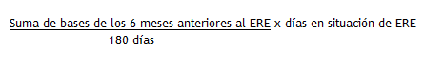
Siguiendo nuestro ejemplo, el trabajador ha tenido la misma base de cotización de 1.200 euros durante los 6 meses anteriores. Por tanto, el cálculo de la cotización sería el siguiente:
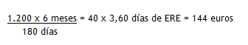

A tener en cuenta...
Las bases de cotización por la situación de ERTE no aparecerán en la nómina del trabajador porque, durante la situación de Expediente de Regulación Temporal de Empleo, sólo existe cotización empresarial. Estas bases sólo se podrán visualizar desde los Seguros Sociales.
Recuerda que puedes comprobar las bases correspondientes a los 6 meses anteriores a la situación de Expediente de Regulación de Empleo accediendo al punto "Datos/ Históricos/ Datos Cobro" y situándote en el apartado "Bases/Importes Varios".

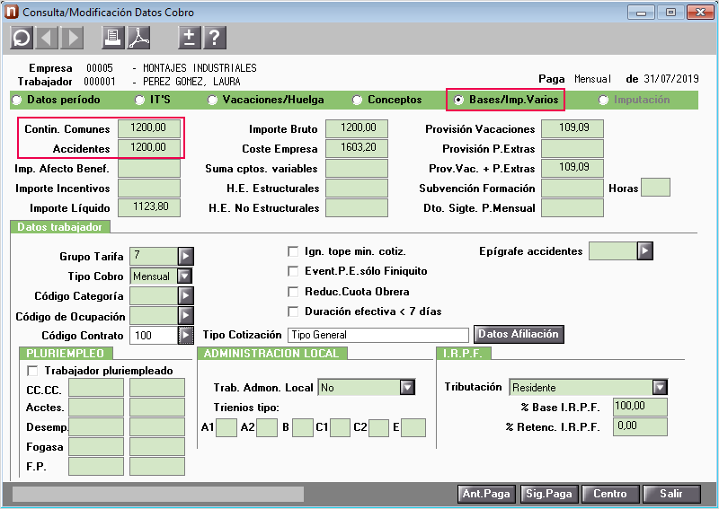

¿Cómo quedará reflejada esta situación en Siltra?
Al comprobar este trabajador dentro del asistente de Siltra, visualizaremos un desglose de bases y de días de cotización correspondientes a cada situación:

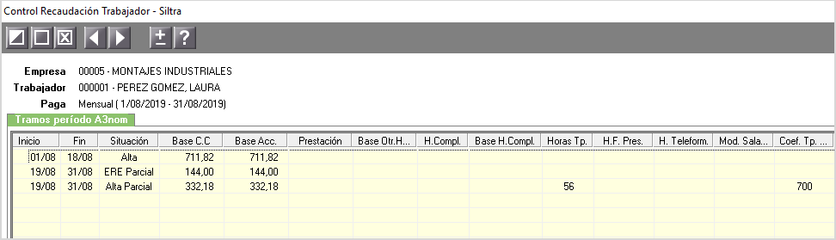

- Periodo de Alta: aparecerá la base correspondiente al calculo de los 17 días de cobro en el periodo del 1 al 18 de agosto.
En este periodo, se comprobará que la base de 711,82 euros está dentro de los mínimos de cotización.
Este mínimo de cotización se realiza en función de 18 días, ya que, con la opción "I- 30 - días de incidencias (descuento día trabajado meses 31, suma día trabajado en febrero)", los días de cobro no coincidirán con los días efectivamente trabajados y, por lo tanto, cotizados.
En este ejemplo, el grupo de tarifa es 7, por lo tanto, su mínimo de cotización para el año 2019 son 35 euros.
35 euros mínimo de cotización por día x 18 días en alta = 630 euros base mínima.
Como es mayor el importe de 711,82 euros, se enviará éste a Siltra.
- Periodo de ERE Parcial: aparecerá reflejada la base de ese periodo de ERTE Parcial que es al 30%, del 19 al 31 de agosto. En este periodo, solo cotizará el empresario y no el trabajador.
- Periodo de Alta Parcial: aparecen las bases de la parte de alta, que es el 70% de la jornada en el periodo del 19 al 31 de agosto.

Al generar el fichero de bases para enviar a Siltra aparecerán los siguientes tramos en la parte del ERTE parcial (19 al 31):

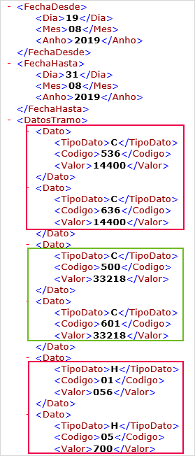

En los códigos C536 y C636 se verán reflejadas las bases de cotización de la parte del ERE parcial, en este caso son 144 euros.
Los códigos C500 y C601 corresponden a la base de la parte de alta parcial del ERE, en este ejemplo con un importe de 332,18 euros.
También aparecerá el Tipo H (Horas) con el código 01 (horas por reducción de jornada o tiempo parcial), en este ejemplo son 56 horas.
Para calcular este importe de horas, se tienen en cuenta los días laborables que hay del 19 al 31 de agosto, se multiplican por las horas del día, y se aplica el porcentaje que está en alta.
En este ejemplo, hay 10 días laborables:
10 días laborables x 8 horas laborables = 80 horas
80 horas x 70% jornada trabajada = 56 horas

Por otro lado, aparecerá el Tipo H (Horas) con el código 05 donde se mostrará el Coeficiente de jornada no afectado por el ERTE, en este ejemplo el 70%.

Caso práctico 2: Trabajador con Expediente de Regulación de Empleo Total
Trabajador de cobro mensual que inicia un ERTE de tipo Total (suspensión temporal del contrato de trabajo) con fecha 19/08/2016. Le hemos informado la incidencia 14 – Inicio Expediente Regulación.

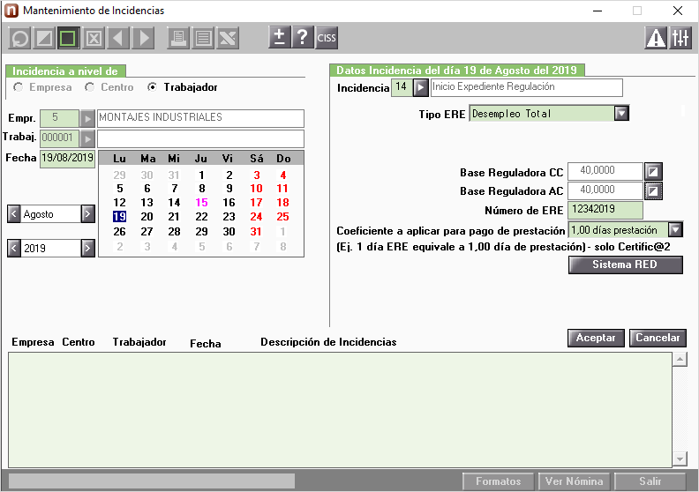

A tener en cuenta...
De forma automática, la aplicación calcula las bases reguladoras para la cotización del ERTE. Si lo deseas, puedes modificarlas pulsando el botón de "Modificar" e informando el nuevo importe.
La hoja de salario se visualizará de esta forma:
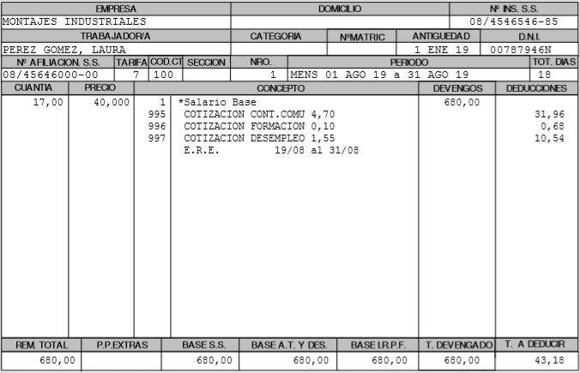

- Cálculo de los días en alta:
Se tendrá en cuenta si el tipo de cobro del trabajador es mensual o diario. En este ejemplo, el trabajador es de cobro mensual y en el centro de trabajo está informada la opción I.
Por lo tanto, se aplicará la siguiente fórmula para el cobro de los días de alta:
30 – días en situación de ERTE = días en situación alta
30 – 13 días (19 al 31 de agosto) = 17 días de alta al 100%

Los conceptos de cobro se prorratearán por los días de alta. Por lo tanto, si el trabajador tiene un salario bruto de 1.200 euros mensuales, por los 17 días que está de alta, le corresponderá un bruto de 680 euros:
1200 euros / 30 días x 17 días en alta = 680 euros brutos

- Cálculo de los días de ERTE:
Para calcular los días en situación de ERTE, se aplicará la normativa de ajuste mensual publicada por la Seguridad Social. Por lo tanto, la fórmula será la siguiente:
30 – los días de alta = días en situación en ERTE
30 – 18 días alta (1 al 18 de agosto) = 12 días de ERTE

Las bases de cotización durante la situación de ERTE se calcularán sumando las bases de cotización del trabajador, correspondientes a los 6 meses anteriores al inicio del ERTE entre 180 días. El resultado se multiplicará por los días naturales en ERTE.
Siguiendo nuestro ejemplo, el trabajador ha tenido la misma base de cotización de 1.200 euros durante los 6 meses anteriores. Por tanto, el cálculo de la cotización sería:
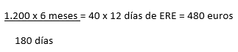

A tener en cuenta...
Las bases de cotización por la situación de ERTE no aparecerán en la nómina del trabajador ya que, durante la situación de ERTE sólo existe cotización empresarial. Estas bases se podrán visualizar sólo desde los Seguros Sociales.
Recuerda que puede comprobar las bases correspondientes a los 6 meses anteriores a la situación de Expediente de Regulación de Empleo, accediendo al punto "Datos/ Históricos/ Datos Cobro" y situándose en el apartado "Bases/Importes Varios".
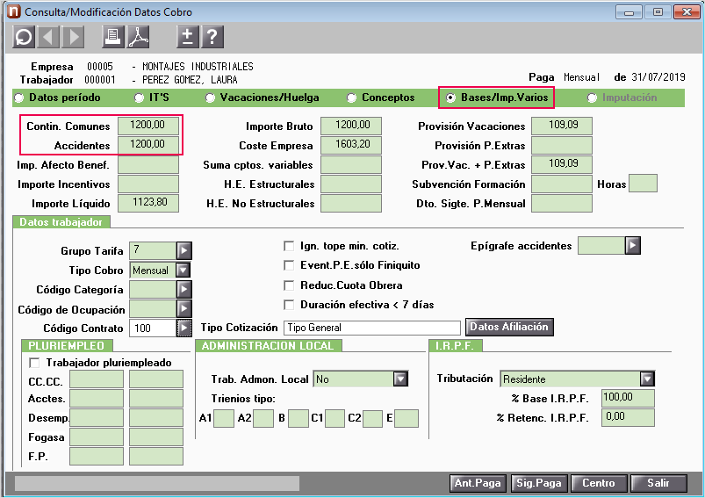

¿Cómo quedará reflejada esta situación en Siltra?
Al comprobar este trabajador dentro del asistente de Siltra, visualizaremos un desglose de bases y de días de cotización correspondientes a cada situación:

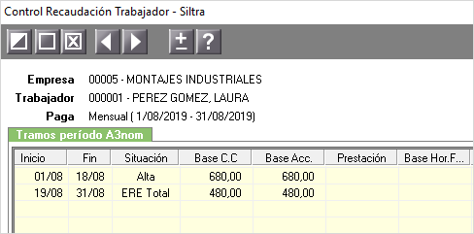

- Periodo de Alta: aparecerá el importe calculado de los 17 días en el tramo del 1 al 18 de agosto. En este periodo, se comprobará que esa base de 680 euros está dentro de los mínimos de cotización.
Este mínimo de cotización se realiza en función de 18 días, ya que, con la opción "I- 30 - días de incidencias (descuento día trabajado meses 31, suma día trabajado en febrero)", los días de cobro no coincidirán con los días efectivamente trabajados y, por lo tanto, cotizados.
En este ejemplo el grupo de tarifa es 7, por lo tanto, su mínimo de cotización para el año 2019 son 35 euros.

35 euros mínimo de cotización por día x 18 días en alta = 630 euros base mínima.
Como es mayor el importe de 680 euros, se enviará éste a Siltra.

- Periodo de ERE Total: aparecerá la base de cotización de los 12 días en situación de ERTE, que solo cotizará el empresario.

Al generar el fichero de bases para enviar a Siltra aparecerán los siguientes tramos en la parte del ERTE Total (19 al 31):

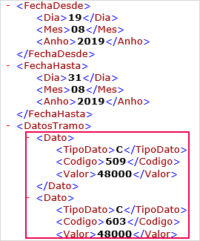

En los códigos C509 y C603 aparecerá reflejada la base de cotización en situación de ERTE Total.

